流量经济在其强大影响力和高速传播的发展优势下，也存在着许多明显的问题：

同质化严重，审美疲劳，恶性循环
为了追求流量，大量生产者模仿爆款套路，导致同质化内容泛滥。其底层逻辑是：博主为了盲目追求流量，仿照目前爆火流量视频、帖子格式进行引流，最后使得大量同质化视频进入互联网用户视野，在盲目照搬中作品质量严重下滑，用户审美疲劳，最后又导致流量散失，这种恶性循环广泛的存在于目前流量经济的发展过程当中。（可以画一个这样的三角图，也可以再帮我多找几个例子图片）
03
01
02

追求流量，盲目模仿

流量散失

用户审美疲劳，作品质量下降

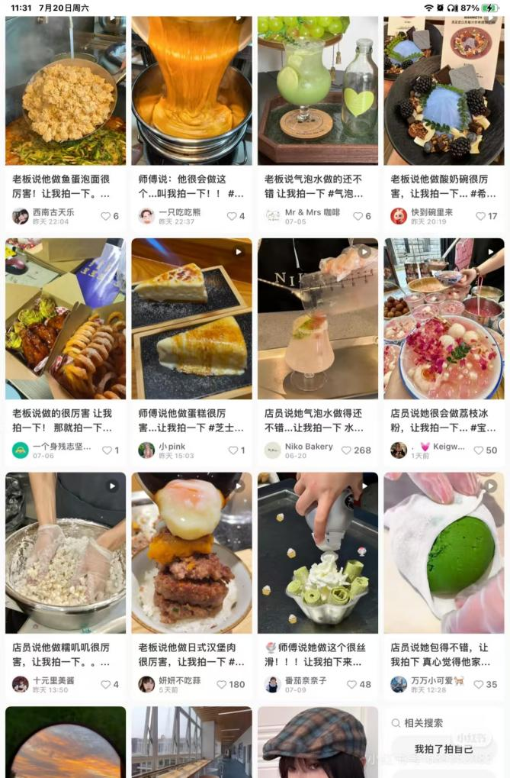

市场公平性被破坏
在“数据为王”“流量至上”的互联网流量经济时代，直播人气、好评率、点赞量等数据已成为广大群众判断商品、服务的重要指标，但一些不法商家动起了歪脑筋，用钱买水军刷取虚假流量，导致“网络水军”野蛮生长，误导消费者和广告主，损害商业信誉，严重破坏市场公平性。高质量发展需要建立在公平透明的市场环境上，这与该要求相违背。

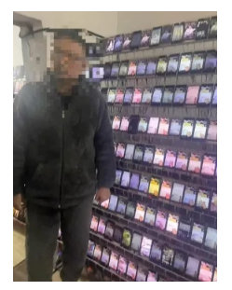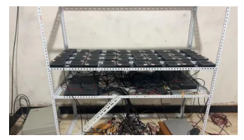

（可以帮我找一些刷数据的例子，比如像微博或者一些直播间水军泛滥）

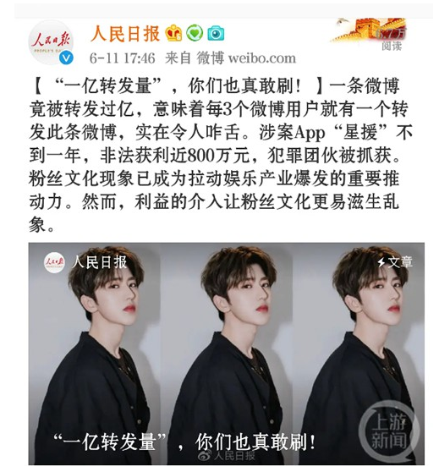

缺少协同性发展，塌房事件频传
目前各大媒体平台中都有不少大V，占据了全平台极高的用户比例，在这一过程中许多中小企业和个人创作者难以与大平台或头部账号竞争，市场已经呈现“强者愈强”的马太效应。品牌方将90%的营销预算投给头部KOL（如李佳琦、薇娅），导致腰尾部创作者难以变现，广告资源严重倾斜。并且在这样的异化竞争下，出现了扭曲的价值观和畸形的商业模式

例如，抖音“三农”领域创作者占比不足3%，且多数被算法归类为“低价值内容”，流量补贴仅为美妆行业的1/10。

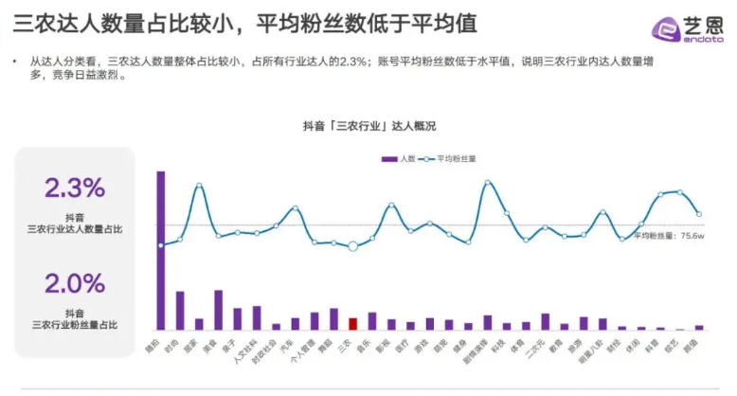
（抖音三农行业达人数量占比）

许多中小创作者创作爆款视频后，因缺乏与供应链对接能力，无法快速推出周边商品，错失变现窗口。
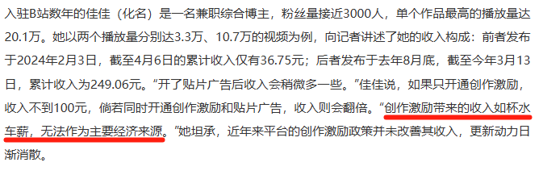


（李佳琦神人语录）

（“直播一姐”薇娅偷税漏税）
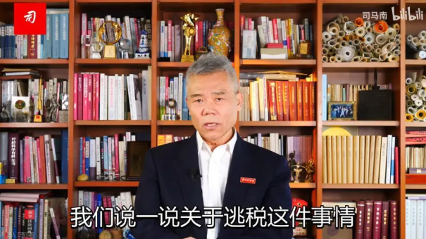

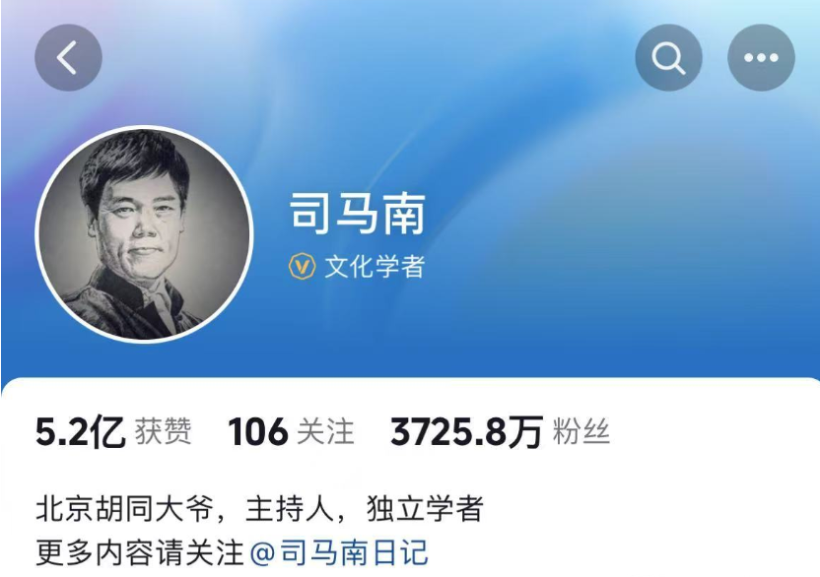
（大V司马南偷税漏税,这哥么还评论薇娅偷税漏税，属于是又当又立了哈）


（顾茜茜被封号）

·在这种问题发展下，企业的利润被压缩，创新动力不足，部分行业陷入“烧钱换流量”的恶性循环。与高质量发展的“协调性”要求冲突，资源配置效率降低。同时，这些具有极大流量影响力的博主们为了赚取流量而传播的扭曲价值观也会对高质量发展的社会层面带来极大的危害。

“火的突然，火的莫名其妙”，何以可持续发展？
有时候我们会很疑惑，爆火的流量是怎么爆火的？绝大部分的爆火都非常莫名其妙，如昙花一现般转瞬即逝，流量经济可以改名为“多巴胺经济”。

（淄博烧烤经济）

例如网红城市淄博，在短暂的烧烤经济热闹降温后，还是被打回原形。都以为淄博火爆的流量，会反馈到经济运行上，形成一个爆炸的数据，结果却事与愿违，它甚至拖了山东的后腿。

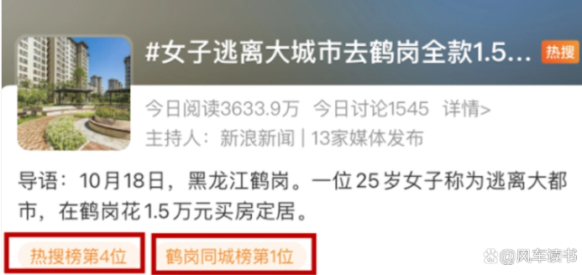

但是在众多网红城市不断爆红又沉寂的迭代中，重庆和西安作为老牌网红城市持续爆火，这从“网红”到“长红”、“流量”到“留量”的背后因素到底是什么？

流量经济若想摆脱“昙花一现”的宿命，必须完成从资源掠夺者到生态共建者的蜕变。（引入到发展方向的part）

